3 Лабораторна робота № 3.
Локальні мережі. Робота з VLAN і маршрутизатором
Мета роботи: вивчити на практиці основи маршрутизації на прикладі маршрутизації віртуальних мереж (VLAN). Використовуючи навички, отримані в попередніх лабораторних роботах, створити мережу, до складу якої входитимуть декілька віртуальних мереж і маршрутизатор, що забезпечує зв'язок між віртуальними мережами і, що надають вихід з віртуальних підмереж в зовнішню мережу.

3.1 Хід роботи
1. Визначити адресу мережі, X і Y для свого варіанту (таблиця 3.2), варіант згідно з номером за списком.
Таблиця 3.1 – Варіанти завдань
Номер варіанту | Базова адреса мережі | X номер 2-го VLAN | Y маска підмережі
6 | 10.5.0.0 | 11 | / 25
2. Розрахувати які IP адреси потрапляють в задану маску підмережі, для реалізації потрібної кількості підмереж.
10.5.0.1-62/26 — в першiй підмережі
10.5.0.65-126/26 – в другiй підмережі
3. У Packet Tracer створити модель LAN такою, що складається з двох підмереж, кількість робочих станцій в кожній підмережі моделі визначається початковою і кінцевою адресою.
4. З'єднати комутатори Cisco Catalyst 2960 між собою і підключити до них робочі станції.
5. Об'єднати робочі станції в різні віртуальні мережі, згідно з варіантом завдання.
6. Провести аналіз і тестування мережі, згідно з алгоритмом наведеному нижче:
- до одного з комутаторів підключити один з інтерфейсів маршрутизатора;
- налаштувати порт комутатора для пропускання всіх Vlan-ів на маршрутизатор;
Switch(config)#interface GigabitEthernet1/2
Switch(config-if)#no shutdown
Switch(config-if)#switchport mode trunk
Switch(config-if)#switchport trunk allowed vlan all
Switch(config-if)#end
Switch#

- на маршрутизаторі створити 2 підінтерфейси, з IP адресою, маскою і номером відповідного Vlan-а;
Router(config)#interface FastEthernet0/0
Router(config-if)#no shutdown

Router(config-if)#
%LINK-5-CHANGED: Interface FastEthernet0/0, changed state to up

%LINEPROTO-5-UPDOWN: Line protocol on Interface FastEthernet0/0, changed state to up
Router(config-if)#exit
Router(config)#
Router(config)#interface fa0/0.6
Router(config-subif)#
%LINK-5-CHANGED: Interface FastEthernet0/0.6, changed state to up

%LINEPROTO-5-UPDOWN: Line protocol on Interface FastEthernet0/0.6, changed state to up
Router(config-subif)#encapsulation dot1q 6
Router(config-subif)#ip address 10.5.0.30 255.255.255.192
Router(config-subif)#exit
Router(config)#
Router(config)#interface fa0/0.10
Router(config-subif)#
%LINK-5-CHANGED: Interface FastEthernet0/0.10, changed state to up

%LINEPROTO-5-UPDOWN: Line protocol on Interface FastEthernet0/0.10, changed state to up
Router(config-subif)#encapsulation dot1q 10
Router(config-subif)#ip address 10.5.0.100 255.255.255.192
Router(config-subif)#exit
Router(config)#

- на другому інтерфейсі маршрутизатора налаштувати IP адреси з зовнішньої мережі, для зовнішньої підмережі використовувати довільні IP адреси, що не потрапляють в діапазон локальних адрес;
Router(config)#interface FastEthernet0/1
Router(config-if)#ip address 8.8.8.8 255.0.0.0
Router(config-if)#no shutdown

Router(config-if)#
%LINK-5-CHANGED: Interface FastEthernet0/1, changed state to up

%LINEPROTO-5-UPDOWN: Line protocol on Interface FastEthernet0/1, changed state to up

- з'єднати другий інтерфейс маршрутизатора з комутатором зовнішньої мережі, до якого підключений сервер;
- на робочих станціях прописати основний шлюз, відповідний IP адресі підінтерфейсу маршрутизатора для даного VLAN.

7. Знімок екрану моделі мережі, налаштування комутатора і маршрутизатора наведено нижче.
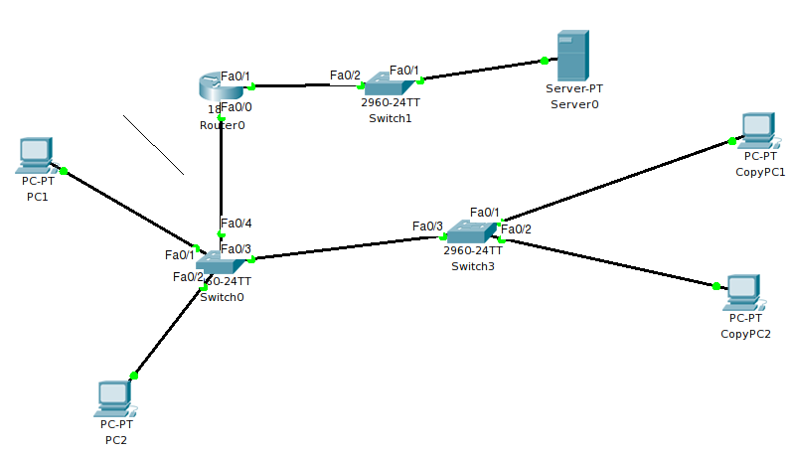
Рисунок 3.1 – Модель мережі з маршрутизатором

Налаштування маршрутизатора:
interface FastEthernet0/0
no ip address
duplex auto
speed auto
!
interface FastEthernet0/0.11
encapsulation dot1Q 11
ip address 10.5.0.30 255.255.255.192
!
interface FastEthernet0/0.12
encapsulation dot1Q 12
ip address 10.5.0.100 255.255.255.192
!
interface FastEthernet0/1
ip address 8.8.8.8 255.0.0.0
duplex auto
speed auto

Налаштування першого коммутатора:
interface FastEthernet0/1
switchport access vlan 11
!
interface FastEthernet0/2
switchport access vlan 12
!
interface FastEthernet0/3
switchport mode trunk
!
interface FastEthernet0/4
switchport mode trunk

Налаштування другого коммутатора:
interface FastEthernet0/1
switchport access vlan 11
!
interface FastEthernet0/2
switchport access vlan 12
!
interface FastEthernet0/3
switchport mode trunk
8. Аналіз і тестування мережі:
- виконати трасування пакетів до робочих станцій, що знаходяться в різних віртуальних мережах.

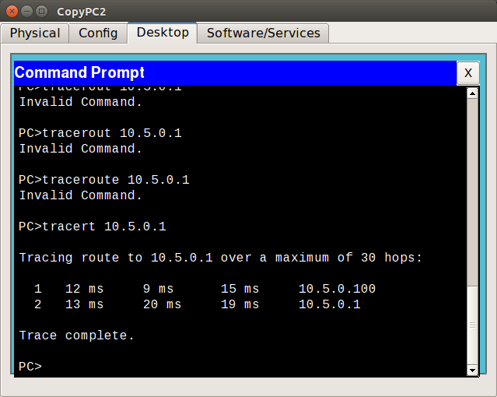
Рисунок 3.2 – Результати тесту

- виконати трасування пакетів до зовнішньої мережі, використовувати IP адреса сервера.

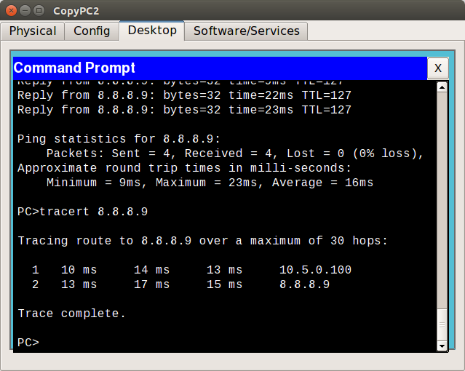
Рисунок 3.3 – Результати тесту

Висновки
При виконанні даної лабораторної роботи були вивченi основи маршрутизації на прикладі маршрутизації віртуальних мереж (VLAN).
Була створена мережа, до складу якої входять декілька віртуальних мереж і маршрутизатор, що забезпечує зв'язок між віртуальними мережами та надає вихід із віртуальних підмереж у зовнішню мережу.

